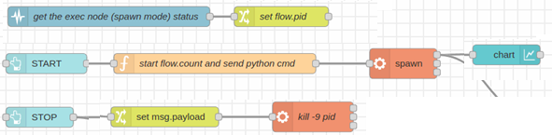

Funcion

import random

print(random.randint(0,100))

var count = flow.get('count')||0;

flow.set('count', count);

var newMsg = {payload: "python -u /home/pi/example.py"};

return newMsg;

El programa de python de un print

El nombre del nodo “*start flow.count* y *send python cmd”*.

Finalmente, cablea un nodo Exec y edítalo.

* Seleccione la salida: "mientras se ejecuta el comando - *modo spawn*",
* clic en la casilla para añadir el msg.payload.

Cuando hay un nodo exec ejecutándose como modo spawn, eso genera un pid del proceso en ejecución, que tendrás que obtener para poder matarlo. Así que eso es lo que vas a hacer ahora.

Añade un *status node*, ve a "*Report status from*" y selecciona "*Selected nodes*".

Elige el nodo exec, y haz clic en *Done*.

Después de eso, cablea un nodo Change, y edítalo para establecer el flow.pid como se muestra a continuación:

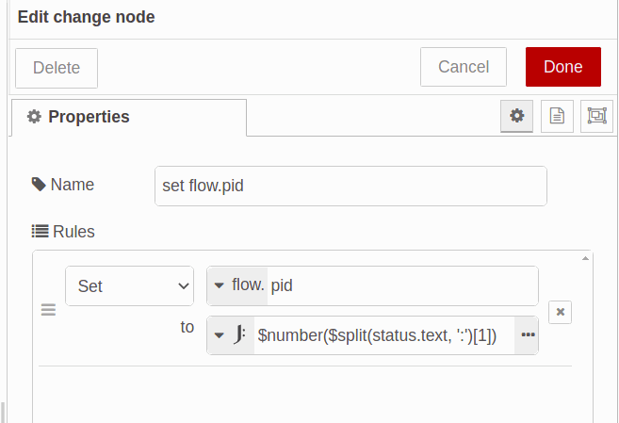



|  |  |
| --- | --- |
| Finalmente, añade otro nodo de cambio junto al botón de parada y conéctalos.  Como hemos establecido el flow.pid en el nodo de cambio anterior, ahora vamos a establecer el msg.payload al flow.pid.  Haciendo esto, al pulsar el botón de parada, el msg.payload se enviará a través del nodo. | Node-RED & Raspberry tutorial: How to capture data from sensor |

|  |  |
| --- | --- |
| Ahora el pid es el msg.payload. Añade un nodo exec como modo exec para matar el pid, y edítalo::  sudo kill -9 | Node-RED & Raspberry tutorial: How to capture data from sensor |